联通手机号开头三位都有哪些?2021年11月

2021年11月最新汇总：联通手机号开头三位详览

随着科技的发展，手机号码已经成为人们日常生活中不可或缺的一部分。在中国，联通作为中国的主要通信运营商之一，其手机号码的开头三位对于广大用户来说至关重要。本文将为您详细解析2021年11月中国联通手机号码的开头三位，帮助您了解联通的号码资源。

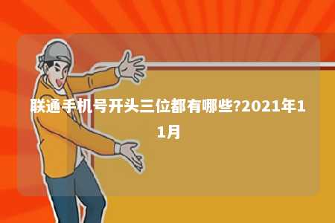

一、中国联通手机号码概况中国联通作为中国的主要电信运营商，其手机号码遵循国家规定的编码规则。中国联通的手机号码为11位数字，其中前三位为网络识别号，用于区分不同运营商的网络。

二、联通手机号开头三位详析截至2021年11月，中国联通的手机号码开头三位主要有以下几种：

1. 130：这是一个2G网络号段，主要面向全国用户提供服务。
2. 131：同样是2G网络号段，服务于全国用户。
3. 132：这也是一个2G网络号段，为广大用户提供便捷的通信服务。
4. 155：这是一个2G网络号段，为用户提供了丰富的通信选择。
5. 156：这个号段同样是2G网络，为广大用户提供优质服务。
6. 185：这是一个3G网络号段，特别适用于iPhone用户。
7. 186：这也是一个3G网络号段，为用户提供了更多选择。
8. 176：这是一个4G网络号段，为用户提供了高速的上网体验。
9. 175：这是一个较新的号段，于2015年9月10日正式启用，为用户提供了更多的选择。

三、联通手机号码优势

1. 覆盖面广：中国联通在全国范围内建立了庞大的网络覆盖，确保用户在各地都能享受到优质的通信服务。
2. 信号稳定：联通网络信号稳定，用户在通话、上网等方面均有良好体验。
3. 服务优质：中国联通致力于为用户提供优质的服务，解决用户在使用过程中遇到的问题。

四、选择联通手机号码的注意事项

1. 根据个人需求选择号段：用户可以根据自己的需求和喜好，选择合适的号段。
2. 注意号码归属地：在选择手机号码时，应注意号码的归属地，以确保在本地使用。
3. 了解资费套餐：在办理联通手机号码时，要了解相关资费套餐，确保自己享受到最优惠的政策。

2021年11月，中国联通的手机号码开头三位涵盖了多个号段，为广大用户提供了丰富的选择。了解这些号段，有助于用户根据自己的需求选择合适的手机号码，享受优质的通信服务。

文章地址：<https://www.yyzq.team/post/391107.html>